Лабораторная работа 7
АППАРАТНЫЕ СРЕДСТВА ПЕРСОНАЛЬНЫХ КОМПЬЮТЕРОВ
Цель работы: изучить назначение и технические характеристики аппаратных средств (компоновка) современного персонального компьютера.
Задание
- При помощи программ диагностики из предыдущих лабораторных работ собрать данные о технических характеристиках персонального компьютера.
- Используя полученные данные составить схему (конструкцию) данного ПК, используя пример (рис.1). В схему вносить конкретные данные.
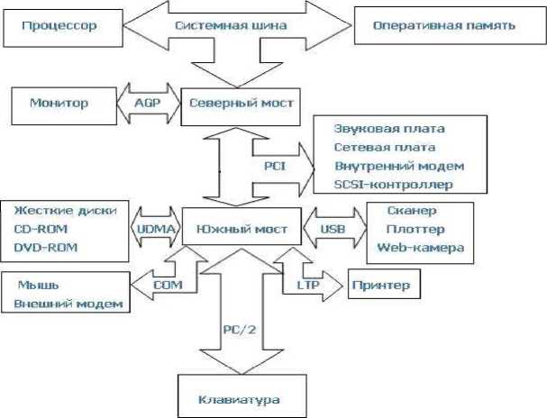
Рис. 1. Логическая схема системной платы
Порядок выполнения работы
1. Запустить программу AIDA64 на тестируемом компьютере и с помощью мастера отчётов (меню «Отчёт») сформировать отчёт об аппаратном обеспечении.
2. Заполнить таблицу.
 | Наименование компонента системного блока или характеристика | Найденное обозначение или характеристика
1 | Тип ЦП, частота
2 | Тип системной платы, форм-фактор
3 | Чипсет системной платы
4 | Тип жесткого диска, объём
5 | Тип сетевого адаптера
6 | Тип видеоадаптера
7 | Тип звукового адаптера
8 | Разъёмы ОЗУ
9 | Разъёмы расширения системной платы
10 | Объём кэш памяти процессора
3. Создать схему

